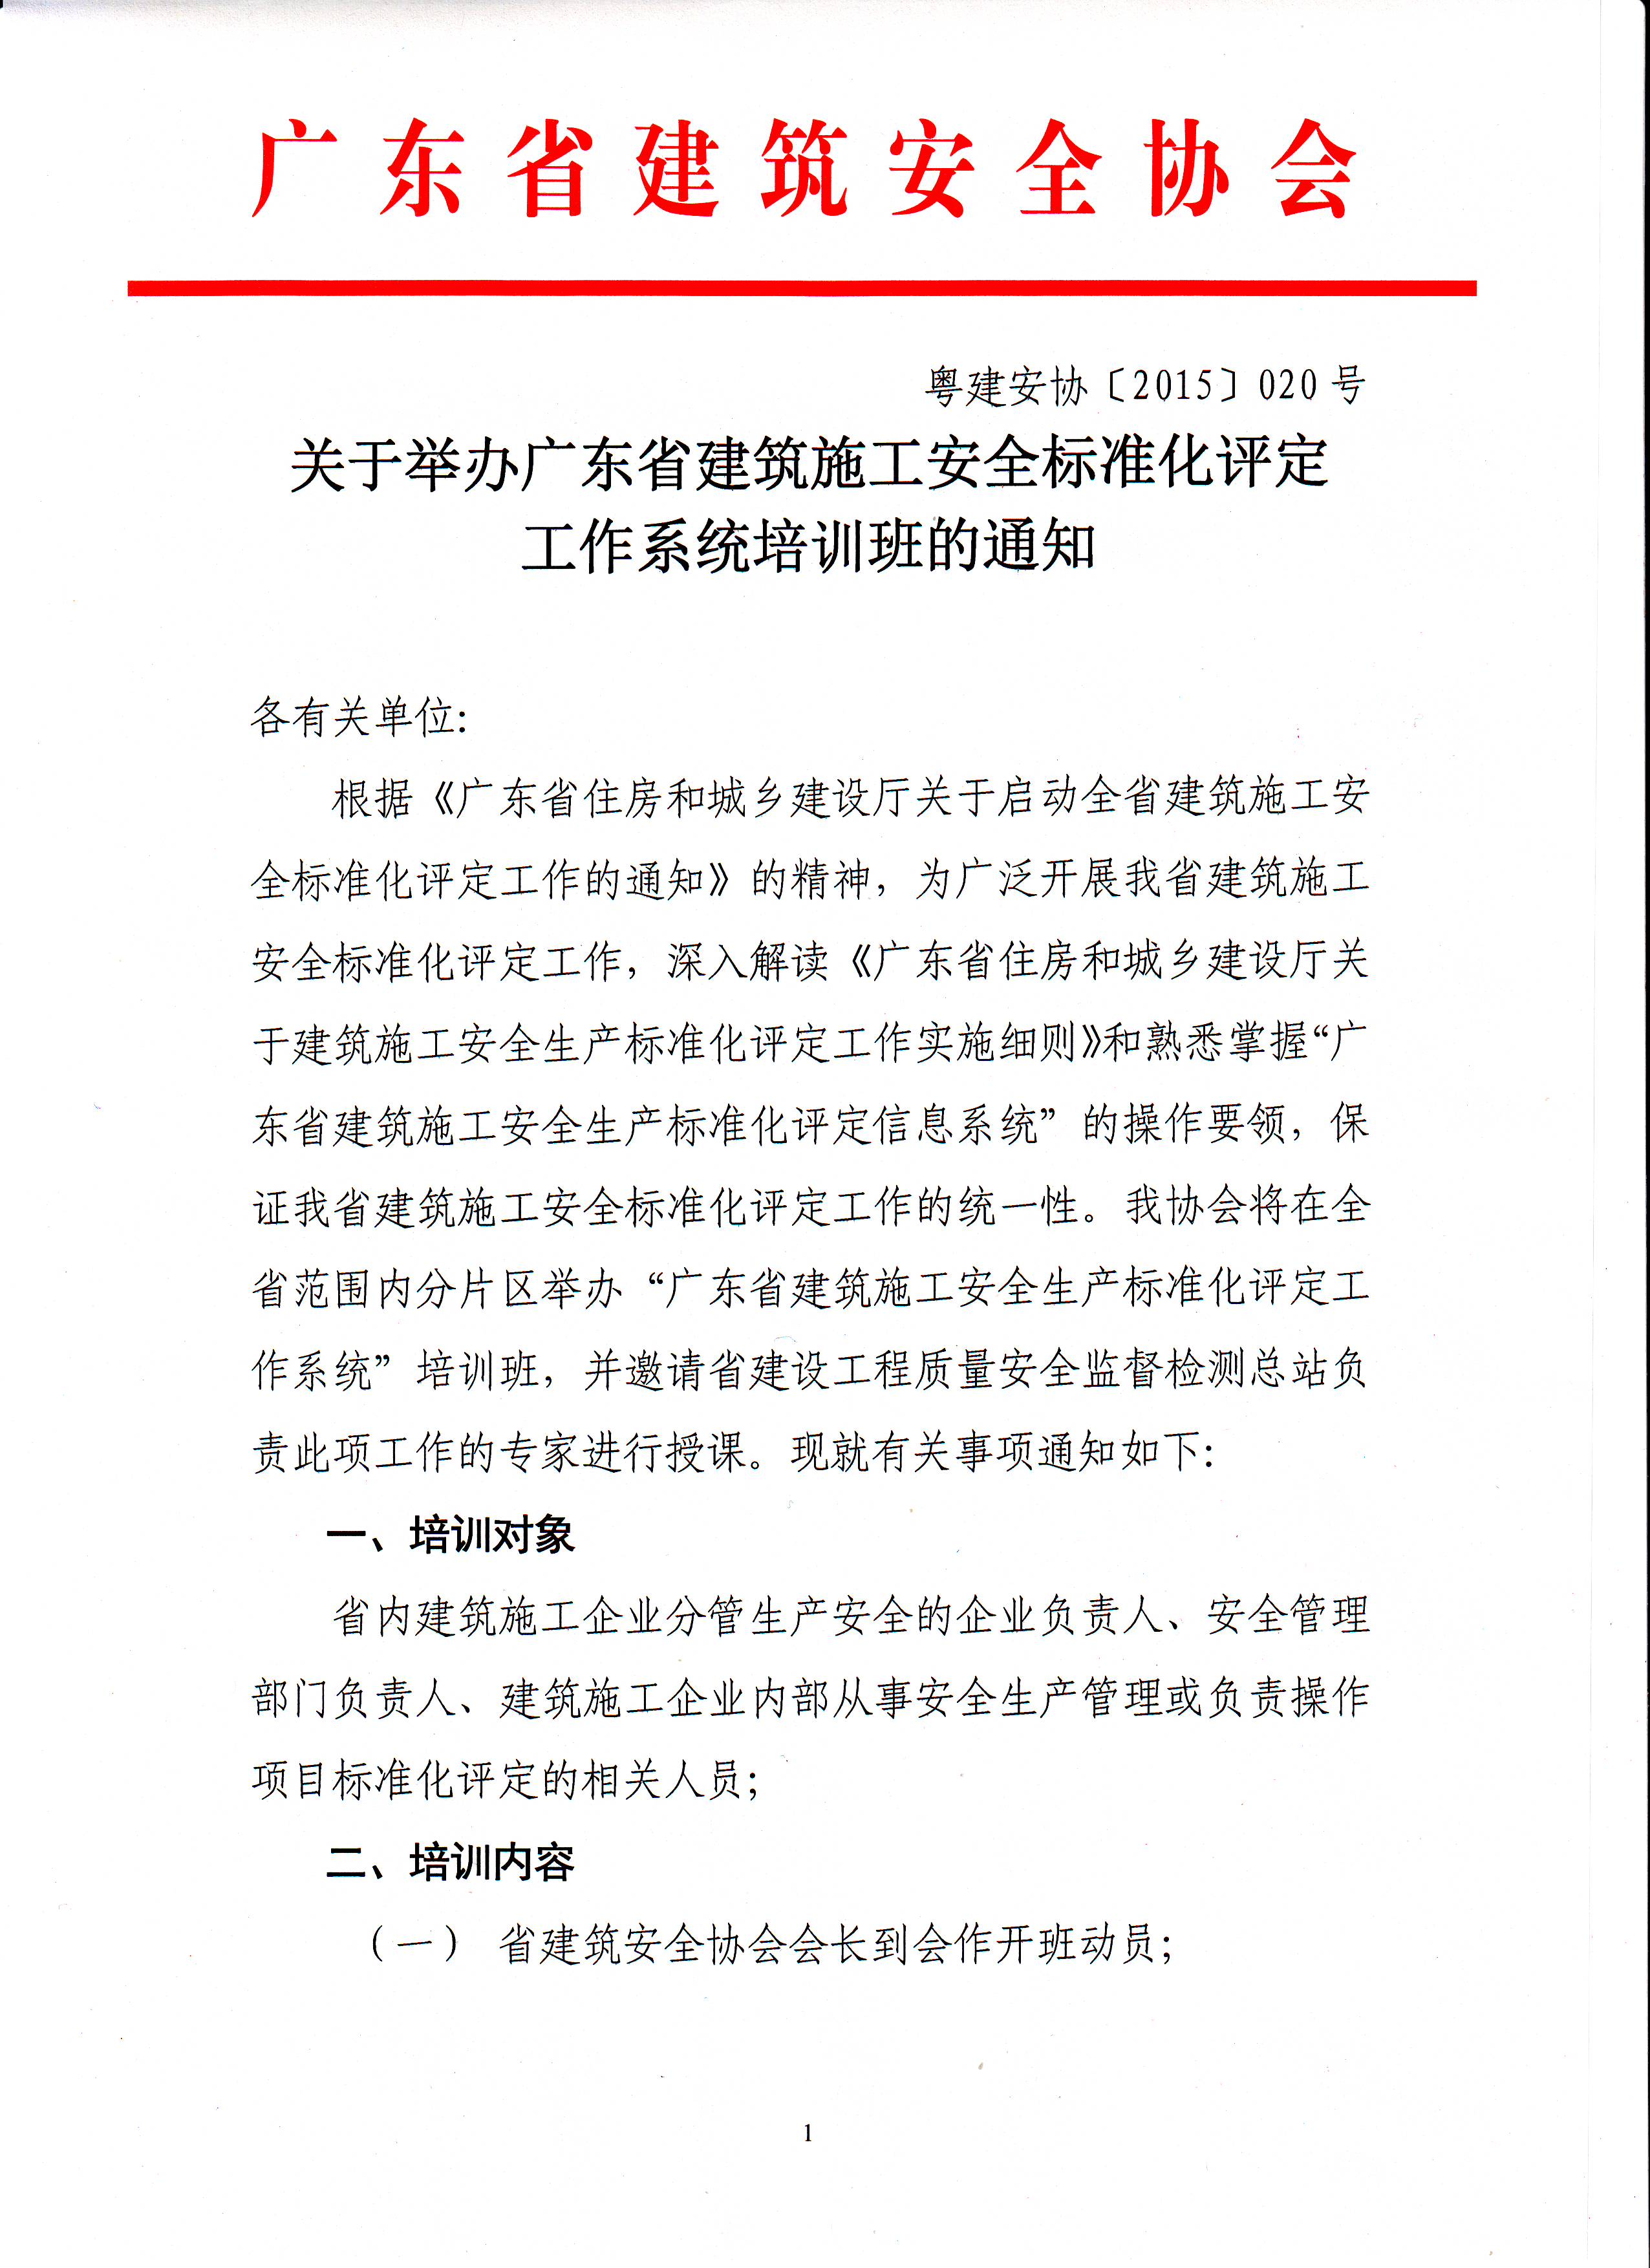
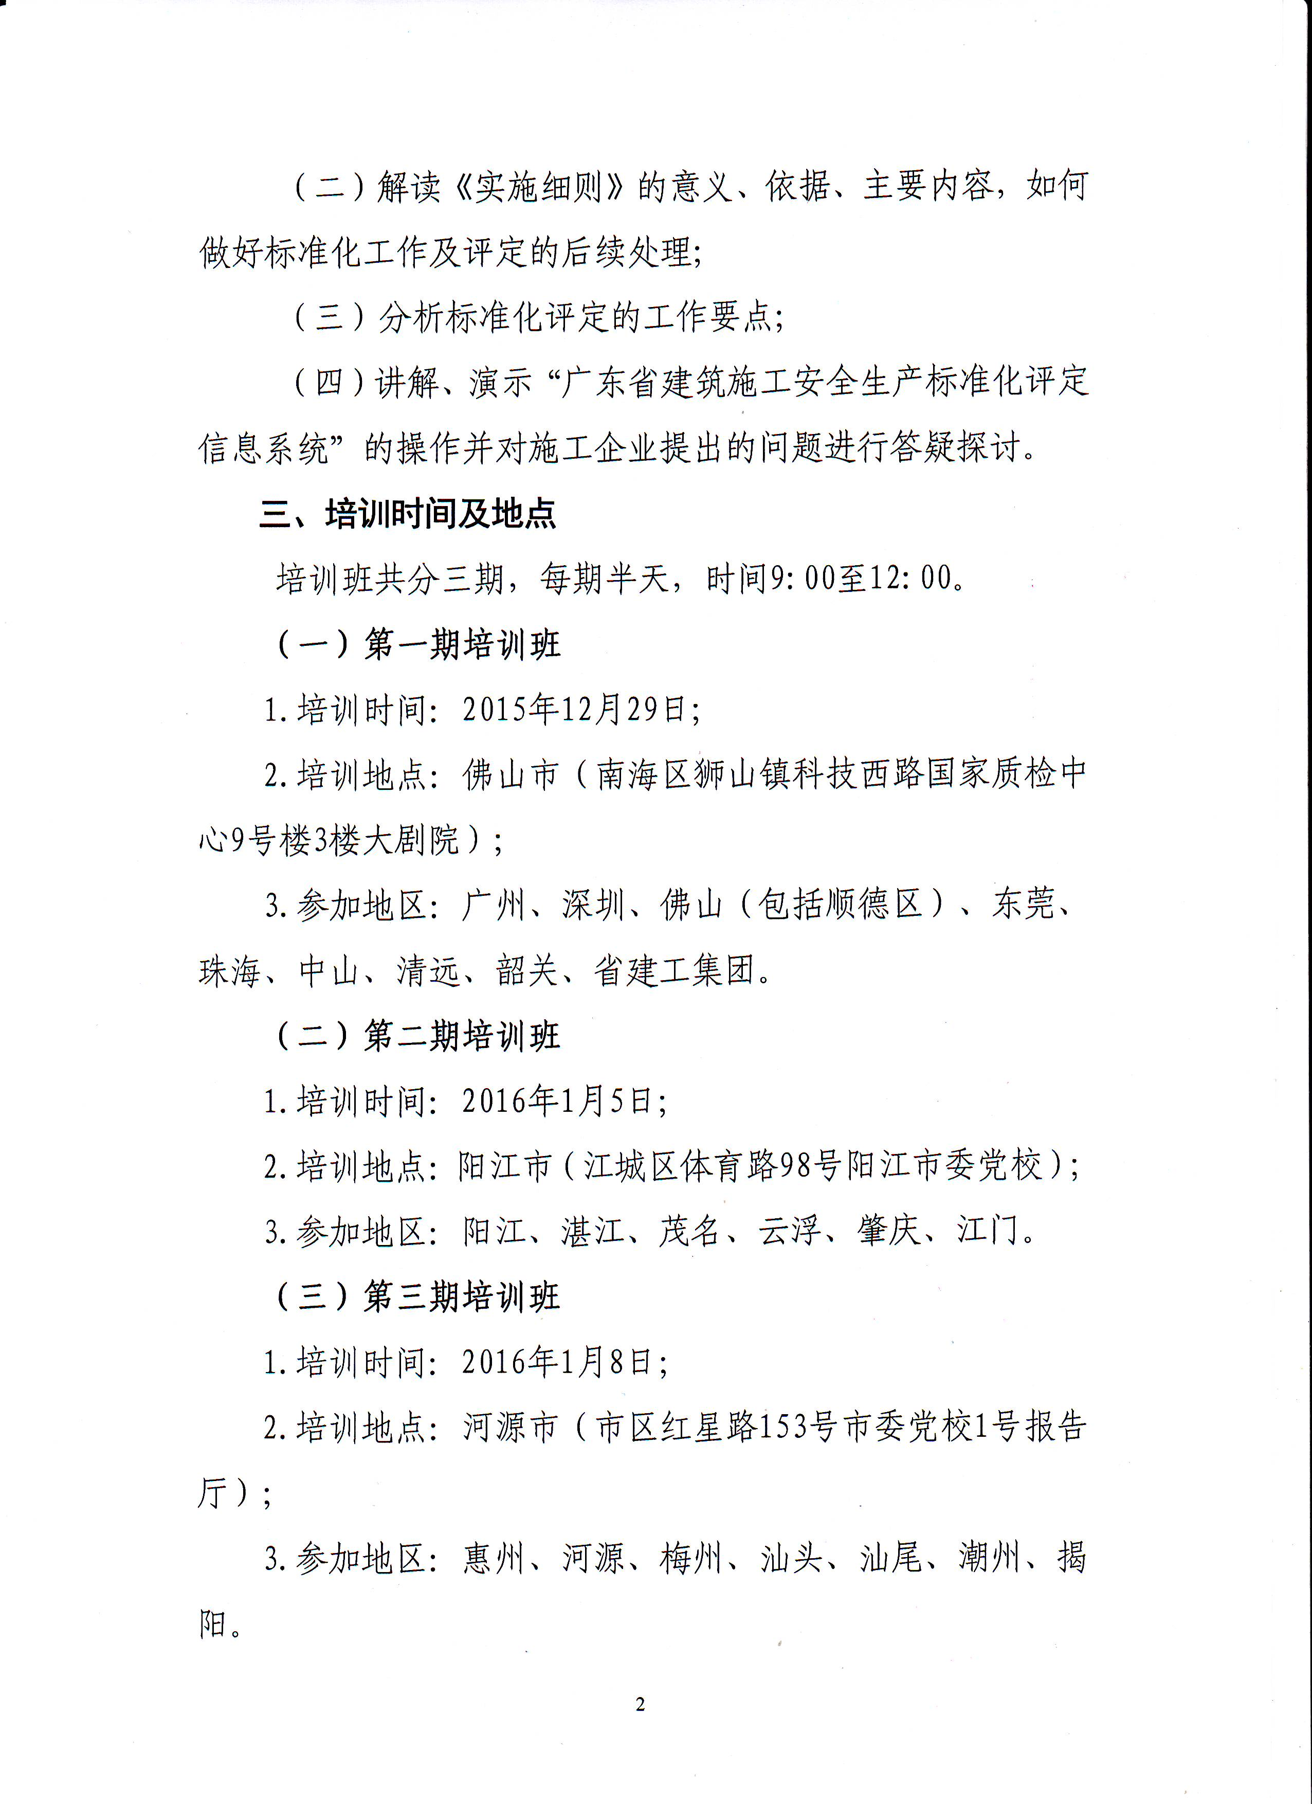
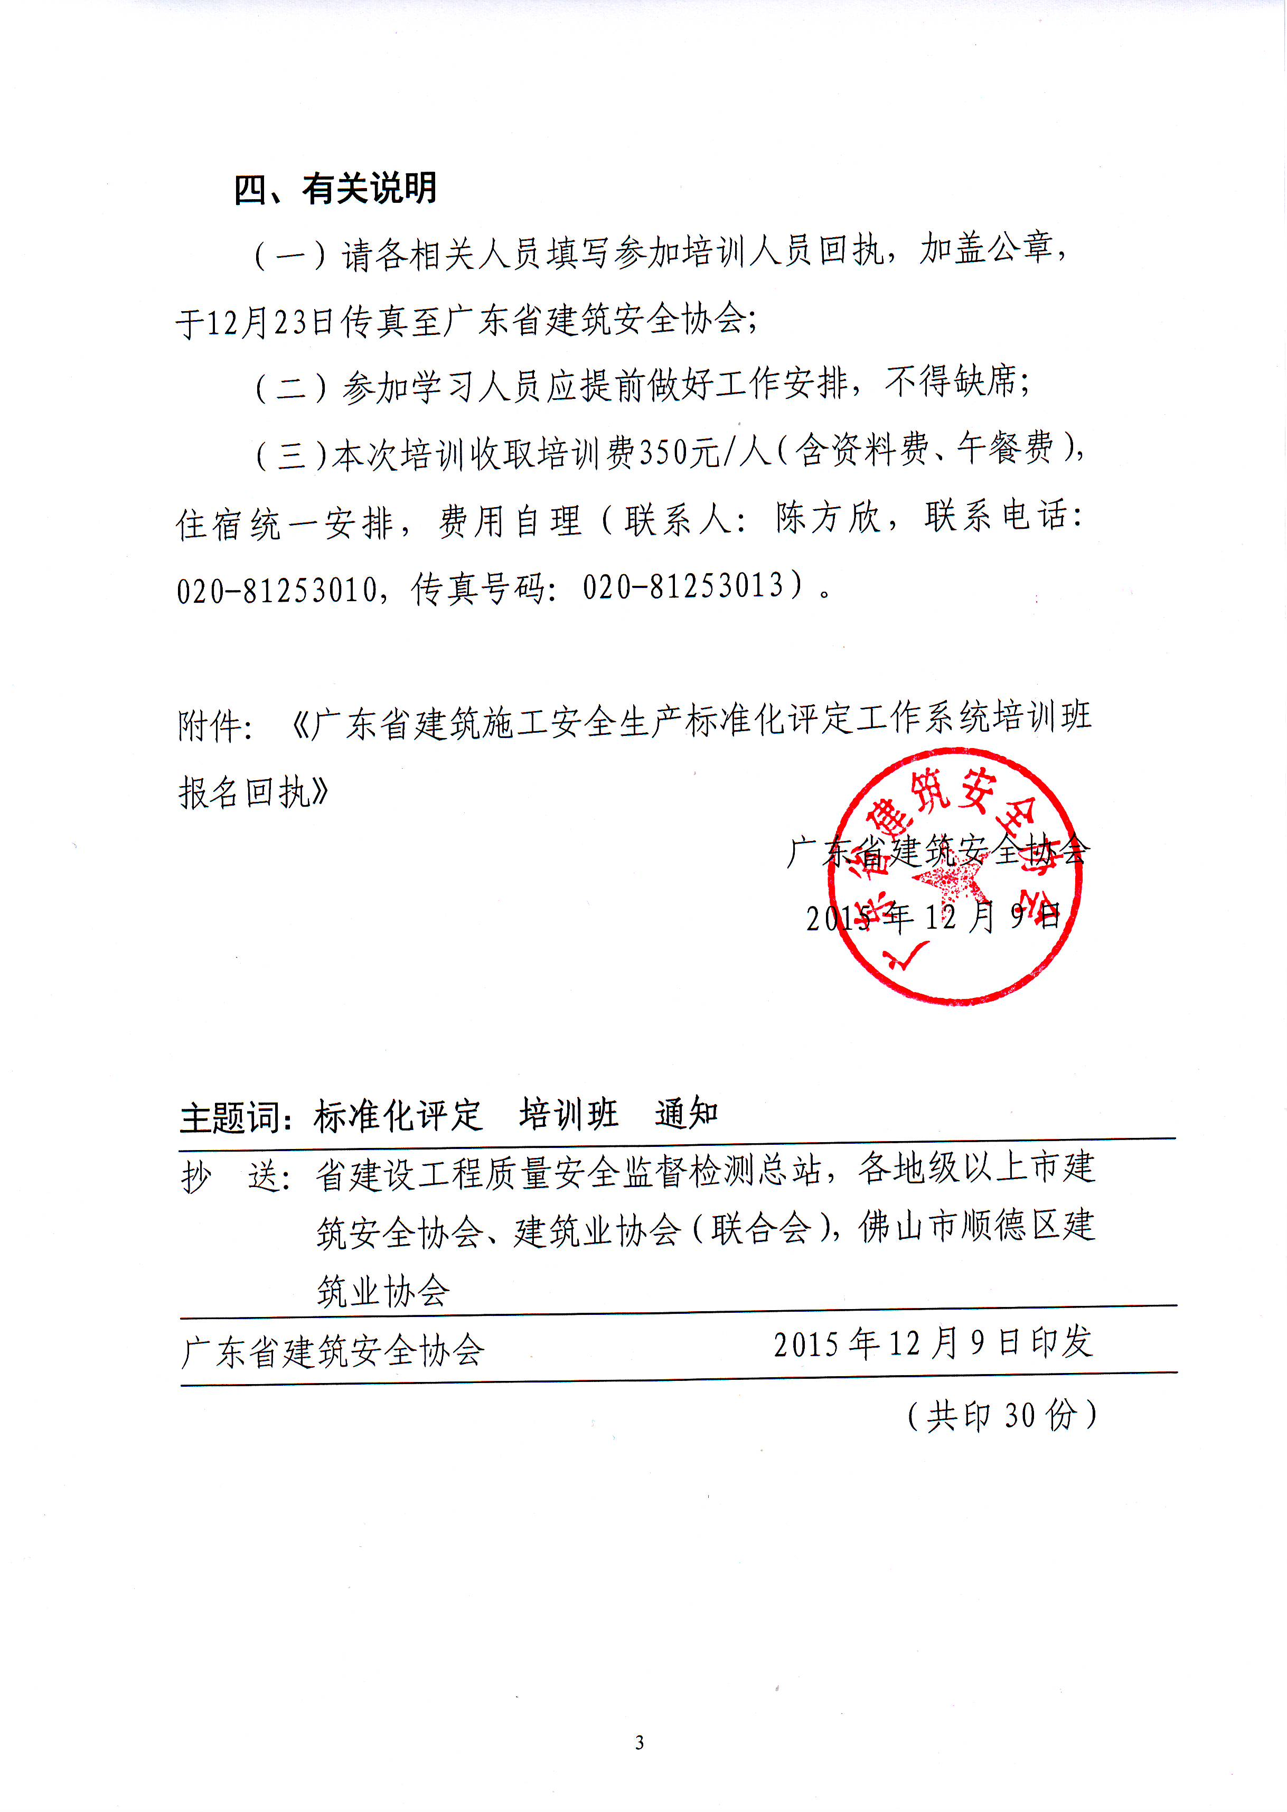
附件：

广东省建筑施工安全生产标准化评定工作系统培训班报名回执

填报单位盖章： 填报时间： 年 月 日
序号 | 姓名 | 工作单位 | 手机号码 | 参加期数 | 是否住宿
备注：请将此报名回执以传真方式于2015年12月23日前报送广东省建筑安全协会，传真号码：020-81253013。

